

淮北华润燃气有限公司
第二门站工程项目
竣工环境保护验收监测报告

建设单位：淮北华润燃气有限公司
编制单位：安徽之信环境工程科技有限公司
二〇二四年四月
建设单位：淮北华润燃气有限公司
法人代表：秦艳
编制单位：安徽之信环境工程科技有限公司
法人代表：季昊
报告编制人：董松健

建设单位 | 淮北华润燃气有限公司 | 建设单位 | 安徽之信环境工程科技有限公司  有限公司
电话： | 0561-3889210 | 电话： | 15505510255
传真： | / | 传真： | /
邮编： | / | 邮编： | /
地址： | 安徽省淮北市洪山南路135号 | 地址： | 安徽省合肥市蜀山区鲲鹏国际广场5栋4层

一、项目基本情况
建设项目名称 | 第二门站工程项目
建设单位名称 | 淮北华润燃气有限公司
建设项目性质 | 新建
建设地点 | 安徽省淮北市杜集区石台镇梧桐村
主要产品名称 | 天然气
设计生产能力 | 50000Nm³/h
实际生产能力 | 50000Nm³/h
建设项目环评时间 | 2020年4月 | 开工建设时间 | 2021年9月
调试时间 | 2023年3月 | 验收现场监测时间 | 2024年3月30日-31日
环评报告表审批部门 | 杜集区生态环境分局 | 环评报告表  编制单位 | 安徽国信环境保护工程研究院有限公司
环保设施设计单位 | / | 环保设施施工单位 | /
投资总概算 | 2212.33万元 | 环保投资总概算 | 4.5 | 比例 | 0.2%
实际总概算 | 2100万元 | 环保投资 | 4.2 | 比例 | 0.2%
验收监测依据 | （1）《中华人民共和国环境保护法》（2015年1月1日）；  （2）《中华人民共和国环境影响评价法》（2018年12月29日）；  （3）《中华人民共和国水污染防治法》（2018年1月1日）；  （4）《中华人民共和国大气污染防治法》（2018年10月26日）；  （5）《中华人民共和国噪声污染防治法》，2022年6月5日修正；  （6）《中华人民共和国固体废物污染环境防治法》（2016年11月7日）；  （7）《建设项目环境保护管理条例》（2017年10月1日）；  （8）《建设项目环境影响评价分类管理名录》（2018年4月28日）；  （9）《安徽省环境保护条例》（2018年1月1日起施行）；  （10）《关于印发建设项目竣工环境保护验收现场检查及审查要点的通知》（环办〔2015〕113号）环境保护办公厅，2015年12月30日；  （11）《建设项目竣工环境保护验收暂行办法》（国环规环评（2017）4号）环境保护部办公厅，2017年11月20日；  （12）《建设项目竣工环境保护验收技术指南 污染影响类》（公告2018第9号）生态环境部，2018年5月15日；  （13）《淮北华润燃气有限公司第二门站工程项目环境影响报告表》，安徽国信环境保护工程研究院有限公司，2020年4月；  （14）《关于淮北华润燃气有限公司第二门站项目环境影响报告表的批复》（淮杜环行【2020】12号）  （15）淮北市发展和改革委员会备案文件；  （16）淮北华润燃气有限公司的图纸等其他资料。
验收监测评价标准、标号、级别、限值 | 根据《淮北华润燃气有限公司第二门站项目环境影响报告表》（2020.4）以及相关标准要求，本项目验收执行标准如下：  - 废水  项目无废水产生及排放。  2、废气  非甲烷总烃排放参考执行上海市地方标准《大气污染物综合排放标准》（DB31/933-2015）表1及表3中标准；非甲烷总烃无组织排放执行《挥发性有机物无组织排放控制标准》（GB37822-2019）表A.1规定的限值。  表1-1 大气污染物综合排放标准  3、噪声  营运期场界噪声执行《工业企业厂界环境噪声排放标准》（GB12348-2008）中的3类标准.  表1-2营运期噪声执行标准dB（A）
  污染物名称 | 最高允许排放浓度（mg/m3） | 最高允许排放速率（kg/h） |  | 无组织排放监控浓度值 |  |  | 标准来源
  污染物名称 | 最高允许排放浓度（mg/m3） |  |  | 监控点 | 浓度（mg/m3） |  | 标准来源
  非甲烷总烃 | 70 | 3.0 |  | 周界外浓度最高点 | 4.0 |  | 《大气污染物综合排放标准》（DB31/933-2015）
  非甲烷总烃 | / | / | / | 厂房外设置监控点 | 1h平均浓度 | 6 | 《挥发性有机物无组织排放控制标准》（GB37822-2019）
   |  |  |  |  | 一次浓度值 | 20 | 《挥发性有机物无组织排放控制标准》（GB37822-2019）
  时期 | 类 别 | 昼间 | 夜间 | 备注
  运营期 | GB12348-2008中3类标准 | 65 | 55 | 项目厂界

二、项目概况
2.1、工程建设情况：
2.1.1地理位置
项目位于安徽省淮北市杜集镇梧桐村，项目地理位置图见附图1。项目地四周现状均为农用地；项目周边最近敏感点为南侧的梧北村，与项目厂界最近距离约867m。项目周边关系图见附图2。
2.1.2验收范围
本次验收只对《淮北华润燃气有限公司第二门站工程项目环境影响报告表》中建设内容进行竣工环境保护验收。
2.2、工程建设内容
工程占地面积5913.34m²，主要建设调压计量加臭橇1座（设备占地面积466m²）；1栋辅助用房（设置配电间、工具间、控制室，其余预留二期使用），建筑占地面积189m²，建筑面积189m²。
表2-1 项目主要建设内容一览表
类别 | 名称 | 主要内容及规模 | 实际建设内容与规模 | 与环评情况对照
主体  工程 | 工艺装置区 | 占地面积466m²，主要建设一套天然气调压计量加臭橇设施，包括计量、过滤、调压、加臭、放散等功能 | 完成建设一套天然气调压计量加臭橇设施 | 与环评时期一致
辅助工程 | 辅助用房 | 辅助用房（设置配电间、工具间、控制室，其余预留二期使用），建筑占地面积189m²，建筑面积189m² | 完成建设辅助用房（设置配电间、工具间、控制室，其余预留二期使用） | 与环评时期一致
公用工程 | 供水 | 站内用水主要为绿化用水，来源于市政供水系统，年用水量540m³/a | 完成建设供水站 | 与环评时期一致
公用工程 | 供电 | 来自市政供电，年用电量0.91万kwh | 完成建设供电站 | 与环评时期一致
公用工程 | 排水 | 本工程为无人值守门站。运营期无废水产生。项目区铺设雨水管网，雨水经管网收集后排入周边沟渠 | 完成建设雨水管网 | 与环评时期一致
环保工程 | 废水 | 本工程无废水排放 | / | 与环评时期一致
环保工程 | 废气 | 项目废气主要为调压和检修时放散的少量天然气，通过调压橇设备顶部高于地面5m的放散管排放 | 完成建设5m的放散管 | 与环评时期一致
环保工程 | 噪声 | 选用低噪声设备，采用减振、隔声、绿化降噪等降噪措施，降低噪声对周围环境的影响 | 完成安装降噪措施 | 与环评时期一致
环保工程 | 固废 | 危险固废：本站在辅助用房设置一间5m²的危废库，用于项目危废收集暂存 | 完成建设危废库 | 与环评时期一致
环保工程 | 绿化 | 项目绿化面积600m²，占总用地的10.15%。 | 完成项目绿化 | 与环评时期一致

2.3 主要工艺设备
表2-2 主要设备一览表
序号 | 名称 | 规格型号 | 单位 | 环评数量 | 实际数量
1 | 压力变送器 | 0-6.0MPa | 个 | 1 | 1
2 | 温度变送器 | -50～+100℃ | 个 | 1 | 2
3 | 压力表 | 0-6.0MPa | 个 | 2 | 2
4 | 温度表 | -40～+80℃ | 个 | 1 | 1
5 | 法兰电动球阀 | DN200 PN40 | 个 | 1 | 1
6 | 1#汇管 | DN400 PN40 | 个 | 1 | 1
7 | 法兰手动球阀 | DN200 PN40 | 个 | 6 | 6
8 | 法兰手动球阀 | DN25 PN40 | 个 | 2 | 2
9 | 法兰手动球阀 | DN50 PN40 | 个 | 4 | 4
10 | 节流截止放空阀 | DN25 PN40 | 个 | 2 | 2
11 | 节流截止放空阀 | DN50 PN40 | 个 | 5 | 5
10 | 法兰手动球阀 | DN15 PN40 | 个 | 4 | 4
11 | 阀套式排污阀 | DN50 PN40 | 个 | 3 | 3
12 | 全启式安全阀 | DN25 PN40 | 个 | 2 | 2
13 | 立式过滤器 | P=4.0MPa,Q=5万Nm³/h，DN200 PN40，过滤精度20μm | 台 | 2 | 2
14 | 超声波流量计 | USM-GT-400 | 台 | 2 | 2
15 | 超压切断阀 | P=4.0MPa,切断压力为阀后压力1.6MPa,DN300，PN40 | 台 | 2 | 2
16 | 2#汇管 | DN400 PN40 | 个 | 1 | 1
17 | 法兰手动球阀 | DN25 PN16 | 个 | 5 | 5
18 | 法兰手动球阀 | DN50 PN16 | 个 | 2 | 2
19 | 阀套式排污阀 | DN25 PN16 | 个 | 2 | 2
20 | 法兰手动球阀 | DN300 PN16 | 个 | 2 | 2
21 | 节流截止放空阀 | DN25 PN16 | 个 | 2 | 2
22 | 节流截止放空阀 | DN50 PN16 | 个 | 1 | 1
23 | 全启式安全阀 | DN25 PN16 | 个 | 2 | 2
24 | 全启式安全阀 | DN50 PN16 | 个 | 1 | 1
25 | 3#汇管 | DN600 PN16 | 个 | 1 | 1
26 | 压力变送器 | 0-2.5Mpa | 个 | 1 | 1
27 | 温度变送器 | -50～+100℃ | 个 | 1 | 1
28 | 压力表 | 0-2.5Mpa | 个 | 1 | 1
29 | 温度表 | -40～+80℃ | 个 | 1 | 1
30 | 加臭橇 | 3m3 | 座 | 1 | 1
31 | 流量调节阀 | DN300 PN16,Q=5万Nm³/h | 个 | 1 | 1
32 | 燃气泄漏报警器 | 催化燃烧式，检测范围：0-100%LEL  检测精度：小于5%FS | 个 | 2 | 2
33 | PLC控制柜 |  | 套 | 1 | 1

2.3、原辅材料消耗及水平衡
2.3.1原辅材料消耗
表2-3 主要原辅料信息一览表
类别 | 序号 | 主要原辅材料名称 | 单位 | 环评设计用量 | 实际用量
原辅材料 | 1 | 天然气 | 万Nm³/a | 50000 | 50000
原辅材料 | 2 | 四氢噻吩（加臭剂） | t/a | 1.8 | 1.71
能源 | 3 | 水 | t/a | 540 | 522
能源 | 4 | 电 | 万kWh/a | 0.91 | 0.72
2.3.2水源及水平衡
项目属于无人值守站，用水主要为绿化用水。无废水产生及排放。
项目用水情况见下表。
表2-4 项目日用水量信息一览表
序号 | 名称 | 用水标准 | 环评设计日用水量（m³） | 产污系数 | 日废水量（m³） | 实际用量（m³）
1 | 绿化用水 | 0.9m³/（m²·a）（600m²） | 1.48 | 0 | 0 | 1.43
总计 |  | / | 1.48 | / | 0 | 1.43

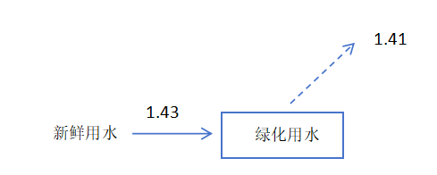
图2-1项目实际水平衡图（m³/d）

2.4主要工艺流程

图2-2本项目营运期工艺流程及产污节点图
2.4.1工艺流程说明简述

（1）高压管道来气

本项目天然气来自上游的高压管道，进气压力3.2MPa。

（2）过滤

该过程是通过过滤分离器进行的。过滤分离器的作用是对天然气进行精细过滤，保护计量仪表和调压装置等，并确保调压和计量精度。为便于检查，维修方便，本工程选用配有锁环型快开盲板的过滤分离器，双向两级过滤，一体式结构；即气流首先与壳体内表面及内部滤芯支撑物发生碰撞与冲击，分离掉其中较大的杂质，再经滤芯过滤，保证过滤精度及过滤效率。该过程会产生过滤滤渣（S1）和设备运行噪声（N1）。

（3）计量

调压站设有气体流量计量系统，本项目计量采用涡轮流量计，可满足调压站和上游供气方贸易气量的比对需求。该过程会产生设备运行噪声（N2）。

（4）调压

该过程是通过调压系统进行完成的。调压系统包括调压器、指挥阀（或指挥器）、指挥器的过滤器、切断阀、直管段、异径管以经济压力信号管等设备。其中，调压器是调压站项试验区高压、次高压、中压管网供气的主要工艺设备，本工程所选调压器内置或外置超压自动切断装置，并具有将切断信号远传至控制室计算机显示的功能，当某一调压回路发生超压故障时，内置或外置的超压切断装置可将调压器切断，同时通过控制系统切换到备用管路，以确保供气连续。该过程会产生放散废气（G1）和设备运行噪声（N3）。

（5）加臭

调压后的天然气出站前通过加臭设备，注入四氢噻吩，本项目加臭剂储罐有效容积为2m³。

（6）出站

调压后的天然气出站，出站压力1.4MPa。
2.5项目变动情况
根据《安徽省生态环境厅关于规范建设项目环境影响评价调整变更工作的通知》（皖环函〔2023〕997号）和《关于印发污染影响类建设项目重大变动清单（试行）的通知》（环办环评函【2020】688号），根据现场调查，结合环评报告及其批复内容，本项目实际运行与环评时期变动情况如下：
表2-5 项目变动情况
类别 |  | 变动情况 | 变动原因 | 变动影响 | 是否属于重大变动
性质 |  | 无 | / | / | /
规模 | 生产 | 无 | / | 无 | /
规模 | 建筑 | 无 | / | 无 | /
规模 | 储存能力 | 无 | / | 无 | /
地点 |  | 无 | / | / | /
生产工艺 | 设备 | 新增1个温度变送器 | 生产需要 | 无新增废气、噪声等污染影响 | 否
生产工艺 | 原辅料 | 除臭剂等原辅材料减少 | 实际运行天然气量略减少 | 无新增不利环境影响 | 否
环保措施 |  | 无 | / | / | /
因此，对照《中华人民共和国环境影响评价法》、《建设项目环境保护管理条例》、《关于印发污染影响类建设项目重大变动清单（试行）的通知》（环办环评函【2020】688号），本项目变动均不属于重大变动。

三、主要污染源、污染物处理和排放
3.1废水
项目无废水产生及排放。
3.2废气
1）正常工况下废气产生及排放源强
本项目输配过程为密闭过程，在正常情况下，无天然气排放。
（2）非正常工况下废气产生及排放源强
本站运营期只有检修和压力超高时因保护设备的需求，才有少量的天然气通过放散管排放。
1）系统超压放散废气产生及排放情况
当输气管到发生非正常超压时，设置于相应工艺管道上的安全保护装置（安全放散阀）会自动做出反应，排出天然气。由于本工程各工序设置有较完善的自动化控制系统，一般在管道放散阀发生超压排放的频率极低，排放量也较少。根据有关资料和类比调查，放空频率约1~2次/年（本次评价取2次），每次持续时间几十秒~5分钟（本次评价取5分钟）。每次最大放空量约5m³，天然气密度约为0.75kg/Nm³，则超压放散天然气最大排放量为3.75kg/次（7.5kg/a）；根据天然气成分，非甲烷总烃约占2.332%，则放散的天然气中非甲烷总烃废气约0.17kg/a。超压放散天然气通过调压橇设备顶部高于地面5m的放散管排放。
2）设备检修放散废气产生及排放情况
根据工艺要求，每年检修一次，每次天然气放散量在10~15Nm³（本次按15Nm³计），每次10min左右，天然气密度约为0.75kg/Nm³，则天然气最大排放量为11.25kg/次（11.25kg/a）。根据天然气成分，非甲烷总烃约占2.332%，则放散的天然气中非甲烷总烃废气约0.26kg/a。设备检修放散天然气通过调压橇设备顶部高于地面5m的放散管排放。
- 住宅小区居民生活全部使用城市天然气，气化率达100％，天然气为清洁能源，燃气对环境空气影响轻微。

表3-1废气排放防治措施一览表
面源名称 | 产污节点 | 污染物名称 | 排放速率kg/h | 排放量t/a | 面源面积m2 | 面源高度m | 年排放小时数h
工艺区 | 超压放散 | 非甲烷总烃 | 1.02 | 0.00017 | 38×18 | 6 | 0.167
工艺区 | 设备检修 | 非甲烷总烃 | 1.56 | 0.00026 | 38×18 | 6 | 0.167

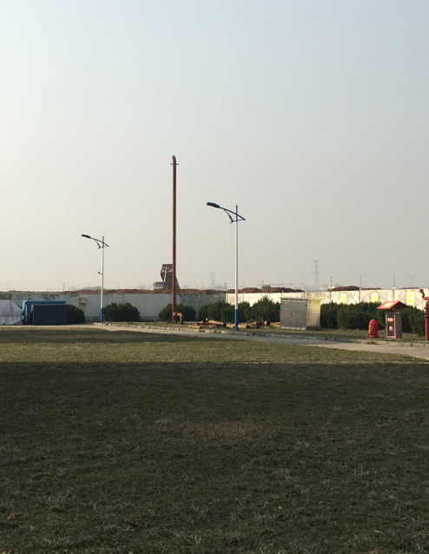

5m放散管
3.3噪声
本项目噪声主要为生产设备和辅助设备运行时产生的设备噪声，设备的噪声强度在50~60dB(A)之间。本项目生产设备布局合理，高噪声设备安装过程中设置了减振基座，通过墙体隔声作用，项目厂界噪声能够达标排放。
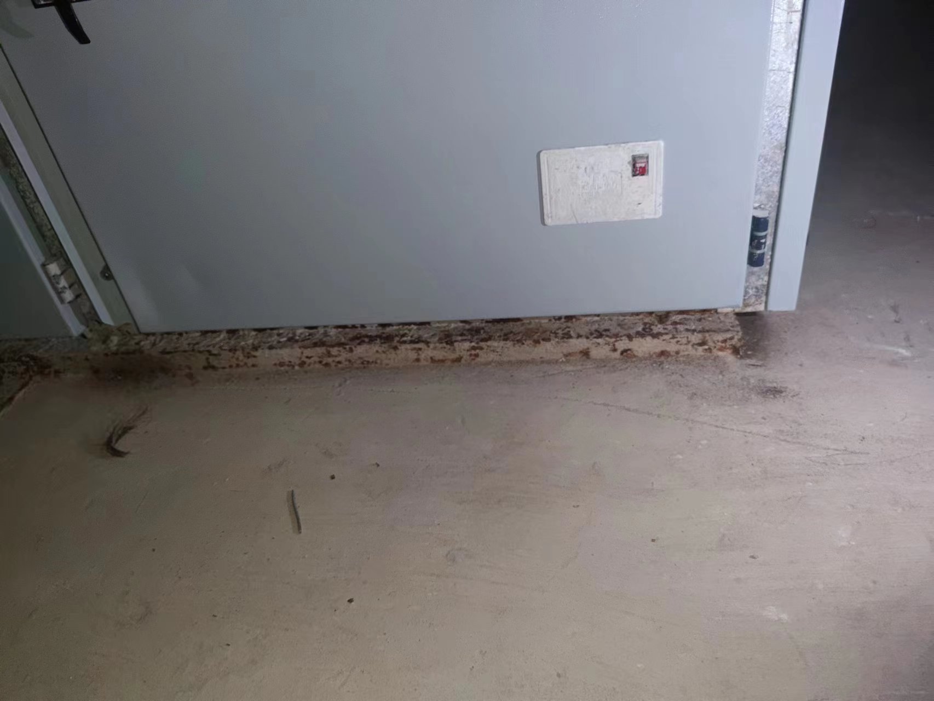 | 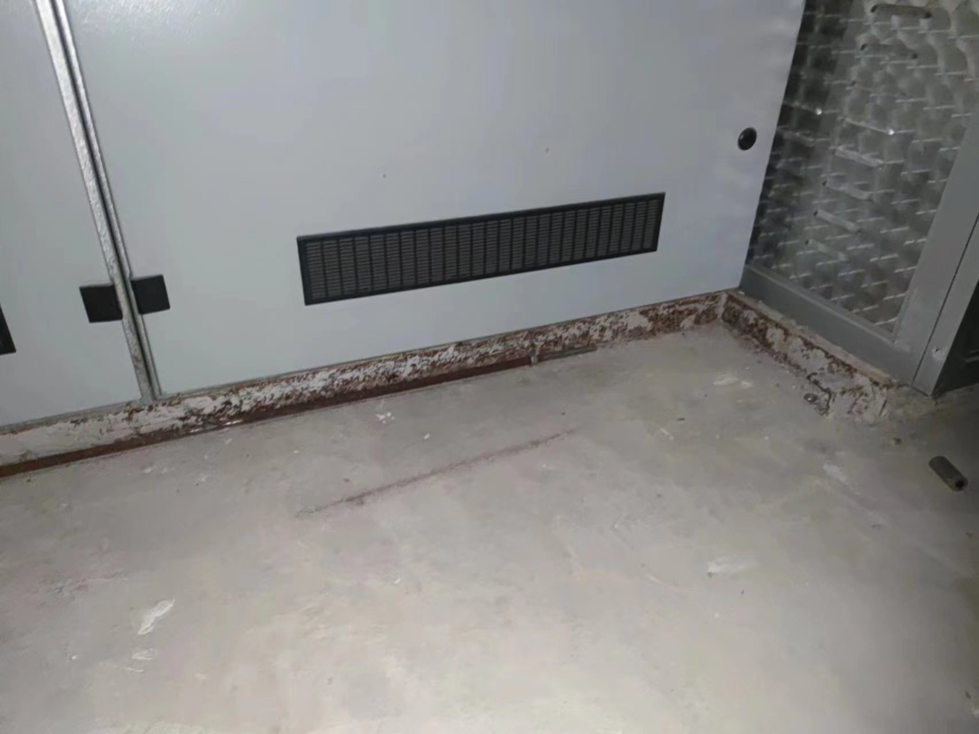
减震基座
3.4固废

本项目固体废弃物包括过滤产生的废滤渣和过滤器更换产生的废滤芯。

废滤渣：在输气管线的长期运行过程中，可能存在不可预测因素，为保证输气质量，在计量装置前设置了过滤分离器，依靠过滤元件的过滤作用将管道中的固体分离出来。项目过滤废渣中含有铁锈、污泥、矿物油等，预计产生量0.12t/a，归类为《国家危险废物名录》（2016年）中HW08废矿物油与含矿物油废物，废渣用专用容器收集后暂存于危废库，然后定期委托有资质单位安全处置。

废滤芯：废滤芯年产生量约0.01t/a，归类为《国家危险废物名录》（2016年）中HW49其它类废物，用专用容器收集后暂存于危废库，然后定期委托有资质单位安全处置。
表3-2 项目固废情况一览表
产生环节 | 名称 | 产生量  （t/a） | 处置量  （t/a） | 性质 | 处理方式
过滤 | 废滤渣 | 0.11 | 0.12 | 危废 | 用专用容器收集，暂存于危废库，委托威立雅环境服务（淮北）有限公司处理
设备检修 | 废滤芯 | 0.009 | 0.01 | 危废 | 用专用容器收集，暂存于危废库，委托威立雅环境服务（淮北）有限公司处理
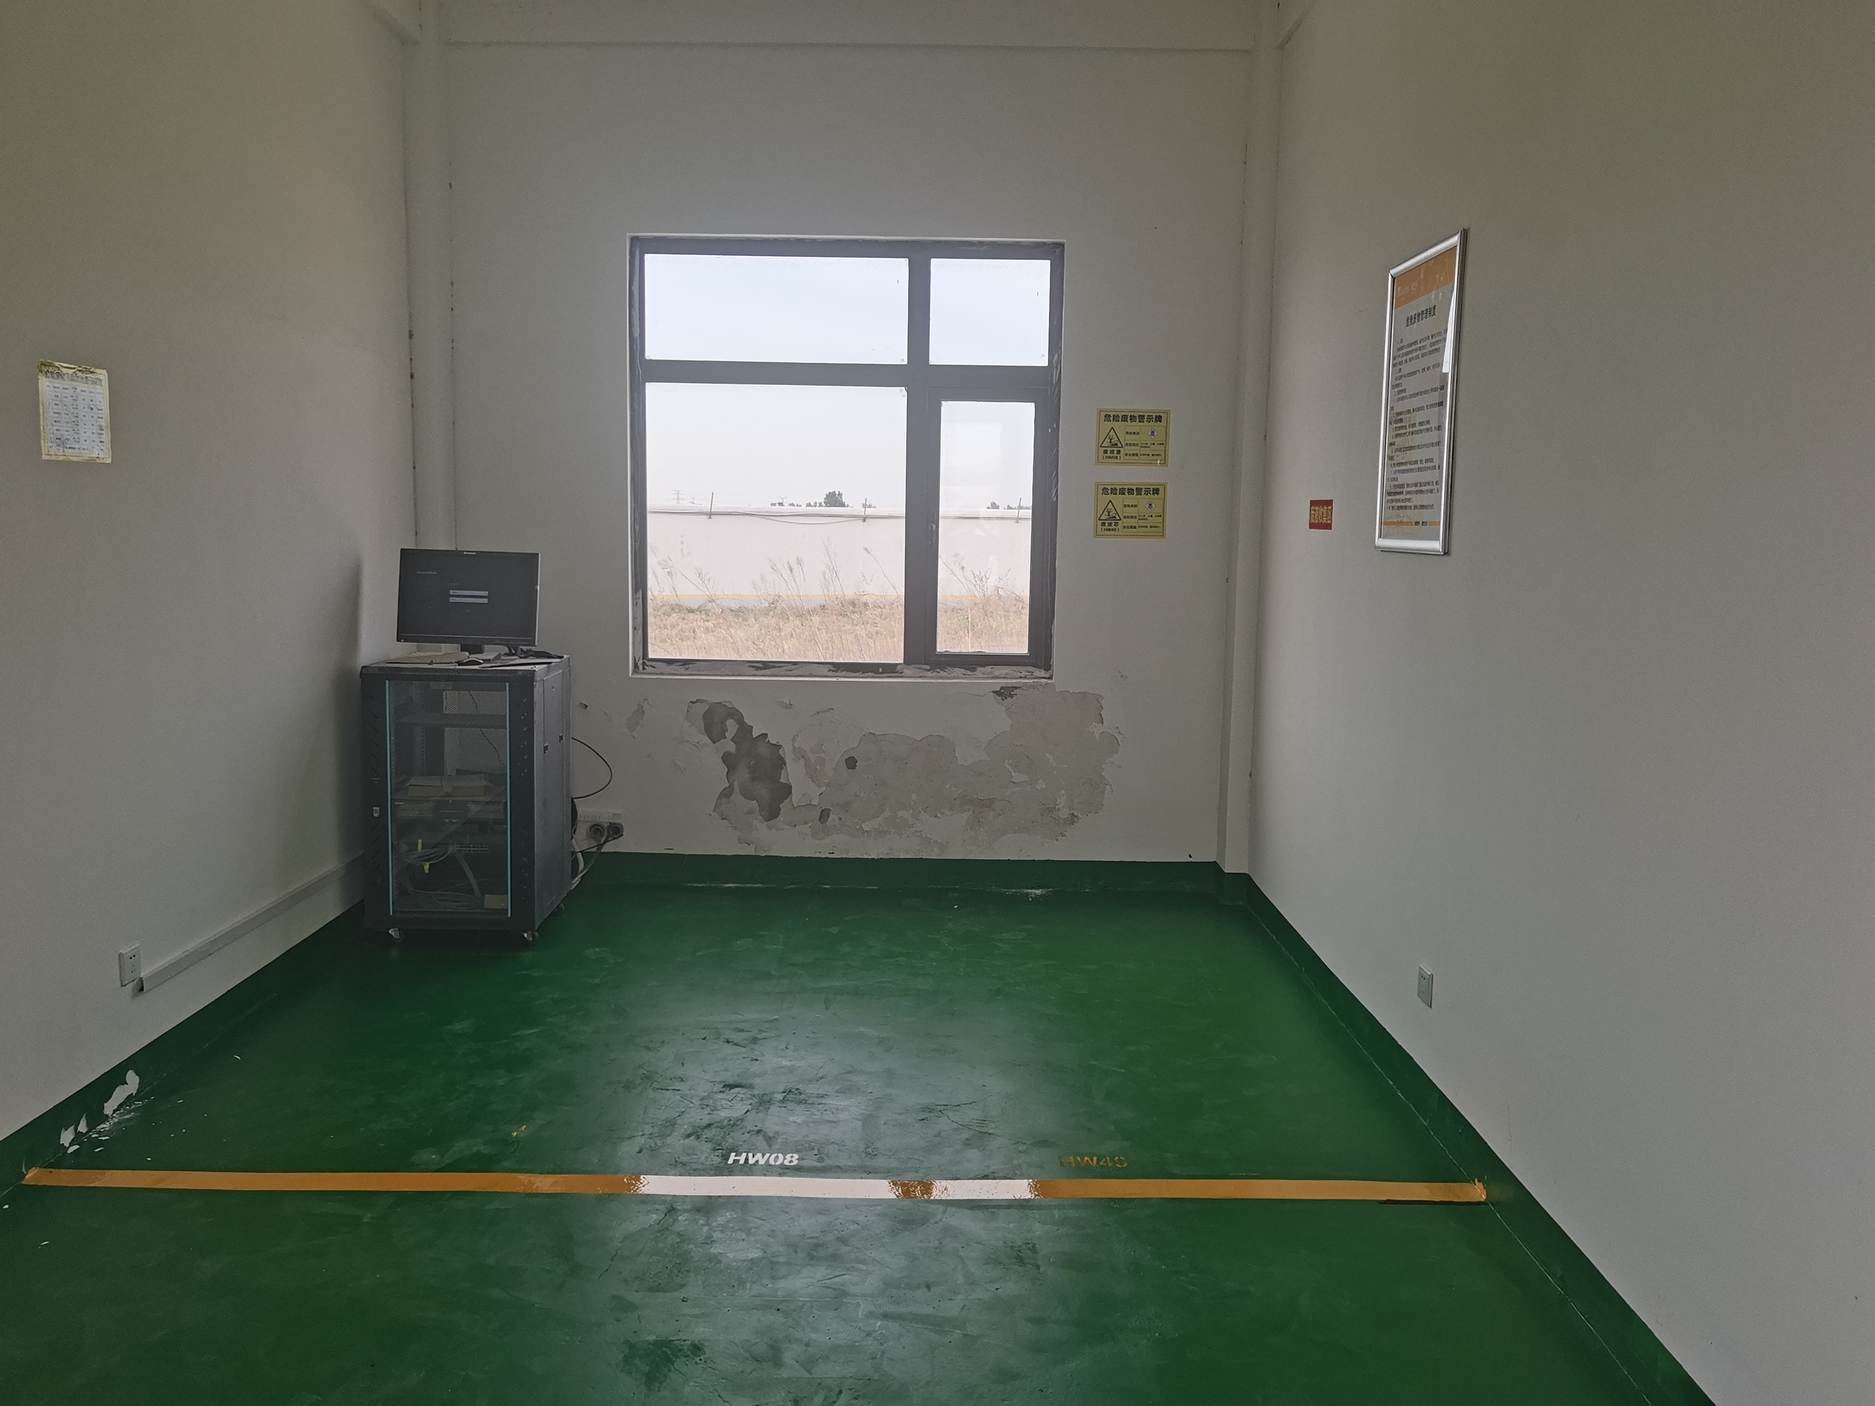
危废暂存间
3.5风险防范措施

建设单位通过加强风险防范措施，设置风险应急预案，可以有效防范风险事故的发生，并给与合理的处置，结合企业在运营期间不断完善的风险防范措施，项目发生环境风险可以控制在较低水平，建设项目的事故风险处于可接受水平。

（1）调压站总平面布置应符合防范事故的要求，各设备、管道间应设置安全防护距离和防火间距，应有急救设施及救援通道、应急疏散及避难所。

（2）调压站进出口管设置紧急切断阀，当站内发生事故时及时切断气源。

（3）选用操作便利的手动或电动球阀；设超压切断装置，当工艺运行压力超过设定值，自动切断；设安全放散阀，当运行压力超过设定值时，安全放散，保证下游在正常压力下运行。

（4）在站内可能聚集天然气的位置，设置性能可靠的天然气检测报警装置。，天然气检测器和报警器的选用和安装，应符合国家现行标准的有关规定。

（5）爆炸危险区域的电器设备选型、安装、电力线敷设等，应符合现行国家标准规定。

（6）遵照“以防为主，防消结合”的方针，为扑救站内初期火宅，在具有火灾爆炸危险的场所设置移动式灭火器材-干粉灭火器，以便灵活有效的扑灭室内外初期火宅，依据《城镇燃气设计规范》（GB50028-2006）和《建筑设计防火规范》（GB 50016-2014）（2018年版）规定进行配置。

（7）加强员工安全教育，严格规范操作流程。

（8）突发环境事件应急预案

本项目已进行突发环境事件应急预案编制工作，目前已与淮北市生态环境局进行了备案，详细见附件。
3.7环保设施投资及“三同时”落实情况
表3-3 环保涉及投资及“三同时”落实情况单位：万元
序号 | 污染类别 |  |  | 环评要求 | 设计环保投资 | 批复要求 | 企业实际落实情况 | 实际环保投资
1 | 废气 | 非甲烷总烃 |  | 通过调压橇设备顶部高于地面5m的放散管排放 | 1 | / | 企业已落实环评及批复要求，实际情况与环评及批复内容一致 | 1
2 | 废水 | / |  | 铺设雨水管网 | 1.5 | / | 企业已落实环评及批复要求，实际情况与环评及批复内容一致 | 1.4
3 | 噪声 |  |  | 采取减振隔声基础固定等降噪措施进行治理 | 0.5 | 选用低噪声设备，对噪声源采取合理布局、隔音降噪等措施，确保厂界噪声达到《工业企业厂界环境噪声排放标准》(GB12348-2008)2类标准要求。 | 企业已落实环评及批复要求 | 0.4
4 | 固废 |  | 废滤渣、废滤芯 | 用专用容器收集，暂存于危废库，委托有资质单位处置 | 1.5 | 加强固体废弃物收集和综合利用。生活垃圾等一般固废妥善处理。 | 企业已落实环评及批复要求 | 1.4
5 | 环保投资合计 |  |  |  | 4.5 | 实际环保投资 | / | 4.2
6 | 设计总投资 |  |  |  | 2212.33 | 实际总投资 | 2100
7 | 设计环保投资比例 |  |  |  | 0.203% | 实际环保投资比例 | 0.2%

四、建设项目环评报告的主要结论与建议及审批部门审批决定
4.1 建设项目环评报告表的主要结论
名称 | 污染工序及污染物 | 防治设施效果要求 | 对环境的影响
废水 | / | / | /
废气 | 放散管排放的尾气；检修放散天然气和随天然气放散而进入空气的四氢噻吩 | 本项目输配过程为密闭过程，在正常情况下无天然气排放。只有检修及压力超高时因保护设备的需要，才有少量的天然气通过放散管排放。废气排放量很小，通过调压橇设备顶部高于地面5m的放散管排放。天然气放散时间段，排放的天然气进入环境后，通过大气扩散、稀释，对周边环境影响很小，不会改变区域空气环境质量功能区划。 | 《大气污染物综合排放标准》（DB31/933-2015）表3中标准,对周边环境影响较小
噪声 | 调压设备产生的气流噪声 | 厂界噪声达到《工业企业厂界环境噪声排放标准》（GB3096-2008）中的1类标准，即昼间≤55dB(A)，夜间≤45dB(A) | 经过采取厂房隔声、减振等降噪措施后，厂界处达标，对周边环境影响较小
固废 | 废滤渣、废滤芯 | 用专用容器收集，暂存于危废库，委托有资质单位处置 | 不会对周围环境产生明显的不利影响
风险 | 天然气管道发生泄漏 | 本项目所涉及的天然气属于易燃物质，站内设置天然气泄漏探测器，当天然气浓度超过报警限值时，控制室将自动切断天然气管线进口及出口电动阀，阀门关闭后仅站区内管道内留存有天然气。通过设计标准、布局、总平面布置、设备选型和日常维护、安全设计、自动控制和安全管理等方面制定风险事故防范措施，保证其发生事故的概率较低，落实应急预案后，能将事故危害降至最低 | 不会对周围环境产生明显的不利影响
综上所述，本项目的建设符合国家和地方产业政策，选址合理，项目所在地区环境质量良好，且各项污染物经采取相关措施处理后可以达标排放，对环境的影响也比较小，不会造成区域环境功能的改变，从环境影响的角度来讲，本评价认为该项目在坚持“三同时”原则并采取一定的环保措施后，项目的建设运营是可行的。
4.2建议
（1）维护并扩大绿化，提升植被覆盖率。
（2）将环境管理纳入生产管理渠道，安排专业技术人员维护环保设施的正常运行。
（3）企业遵循“节能降耗”原则，推行清洁生产，降低产品成本。
（4）建设单位必须加强安全管理，加强设备日常维护及检修，预防风险事故发生。
4.3 审批部门审批决定
淮北市杜集区生态环境分局于2020年4月29日下发“关于《淮北市华润燃气有限公司第二门站工程项目环境影响报告表》的批复”（淮杜环行【2020】12号）。
关于《淮北华润燃气有限公司第二门站项目环境影响报告表》的批复
淮北华润燃气有限公司：
你公司报送的《第二门站工程项目环境影响报告表》和《安徽省建设项目环境影响报告书报批承诺书》收悉。经研究，批复如下：
淮北华润燃气有限公司第二门站工程项目位于杜集区石台镇梧桐村，工程占地面积5913.34m²，主要建设内容包括1套高中压调压计量撬，1栋辅助用房（设置配电间、工具间、控制室，其余预留二期使用）。根据设计，第二门站属于无人值守门站。工程设计输气能力50000Nm³/h，出站压力1.4MPa。项目总投资2212.33万元，其中环保投资4.5万元。
经审查，你公司提交的《第二门站工程项目环境影响报告表》和安徽省建设项目环境影响报告书报批承诺书》基本符合《安徽省建设项目环评告知承诺制审批改革试点方案》要求。
你公司应严格落实企业主体责任，严格执行环保“三同时”制度和排污许可制度，认真落实各项生态环境保护和风险防范措施，确保各项污染物符合国家、地方规定的标准和总量控制要求。项目须经验收合格后方可正式投入运行。
你公司须切实履行全过程的信息公开机制，应做到开工前、施工过程、项目建成后环境保护措施落实情况等各项信息的公开。
我局自批复之日起60日内对你公司承诺内容是否属实以及《第二门站工程项目环境影响报告表》编制是否规范进行核查，并对项目单位名称、地址、建设内容等基本信息进行网上公示，接受社会的监督。
对弄虚作假或不落实承诺内容的，依法撤销许可决定，依法查处，并向社会公开，将失信企业纳入相关诚信体系。
六、请区环境监察大队、石台镇环保站加强对该项目的环境监管，监督企业认真落实环境保护各项要求，并将污染防治落实情况和环保法律法规执行情况作为检查重点。
淮北市杜集区生态环境分局
2020年4月29日

抄：区环境监察大队，石台镇环保站。

五、验收监测质量保证及质量控制
5.1监测分析方法
5.1监测分析方法
1、噪声
表5-1 噪声检测分析方法
检测项目 | 检测依据 | 主要检测仪器 | 单位
噪声 | 《工业企业厂界环境噪声排放标准》（GB12348－2008） | 多功能噪声分析仪AWA5688 | dB(A)
检测仪器。
表5-2 噪声仪器一览表
检测项目 | 仪器名称 | 仪器型号 | 仪器编号
噪声 | 多功能噪声分析仪 | AWA5688 | AHHK NO.65-7
2、废气
表5-3 废气检测分析方法
分类 | 项目 | 检测方法名称和标号 | 检测仪器 | 方法检出限
无组织废气 | 非甲烷总烃 | 环境空气 总烃、甲烷和非甲烷总烃的测定 直接进样-气相色谱法HJ 604-2017 | 气相色谱仪GC-4000A  AHHK.NO.101-1 | 0.07mg/m³

表5-4 废气仪器一览表
分类 | 监测因子 | 名称 | 仪器型号 | 仪器编号
废气 | 非甲烷总烃 | 气相色谱 | GC-4000A | AHHK.NO.101-1
5.2人员能力
验收、监测人员均进行上岗培训，经考核合格，获得上岗证。
表5-5 检测人员统计表
序号 | 姓名 | 职位 | 资质能力 | 备注
1 | 李龙 | 采样员 | 持证上岗 | /
2 | 孙奥运 | 采样员 | 持证上岗 | /
3 | 刘啊锐 | 实验员 | 持证上岗 | /
5.3气体监测分析过程中的质量保证和质量控制
无组织排放废气监测严格按照《大气污染物无组织排放监测技术导则》（HJ/T55-2000）进行。监测仪器均经过计量检定，并在有效期内。大气采样器在进入现场前对采样器流量进行校准，在监测时保证其采样流量的准确。

表5-6 废气质控检测
检测项目 | 质控样检查
检测项目 | 测定值 | 真值 | 是否合格
甲烷（ppm） | 10.19 | 10.0 | 是
甲烷（ppm） | 10.10 | 10.0 | 是
5.4噪声监测分析过程中的质量保证和质量控制
噪声监测严格按照《环境噪声检测技术规范》（HJ/T 640-2012）中有关规定进行：测量仪器和声校准器均在检定规定的有效期内使用；测量前后在测量的环境中用声校准仪器校准测量仪器，显示偏差不大于0.5dB；测量时传声器加防风罩。
表5-7 声级计校准结果统计一览表 单位：dB（A）
仪器名称 | 监测项目 | 标准值  （dB（A）） | 校验日期 | 仪器显示（dB（A）） | 示值误差（dB（A）） | 允许偏差（dB（A）） | 测量前后  误差
多功能声级计AWA5688  （AHHK NO.65-7）声校准器 HS6020  （AHHK NO.11-1） | 噪声 | 94.0  （标准声源） | 2024.03.30测量前 | 93.8 | 0.2 | ±0.5 | 0.0
多功能声级计AWA5688  （AHHK NO.65-7）声校准器 HS6020  （AHHK NO.11-1） | 噪声 | 94.0  （标准声源） | 2024.03.30测量后 | 93.8 | 0.2 | ±0.5 | 0.0
多功能声级计AWA5688  （AHHK NO.65-7）声校准器 HS6020  （AHHK NO.11-1） | 噪声 | 94.0  （标准声源） | 2024.03.31测量前 | 93.8 | 0.2 | ±0.5 | 0.0
多功能声级计AWA5688  （AHHK NO.65-7）声校准器 HS6020  （AHHK NO.11-1） | 噪声 | 94.0  （标准声源） | 2024.03.31测量后 | 93.8 | 0.2 | ±0.5 | 0.0
5.5监测分析过程中的质量保证和质量控制
1、严格按照《环境监测技术规范》和有关环境监测质量包装的要求进行采样、保存、分析等，全程进行质量控制。
2、参加本项目检测人员均持证上岗，检测仪器均经计量部门检定合格并在有效期内。
3、废气采样前对仪器流量进行校准，并检查气密性；采样和分析过程严格按照《大气污染物综合排放标准》和《空气和废气监测分析方法》（第四版）进行。
4、检测数据严格执行三级审核制度。

六、验收监测内容
6.1废气监测
无组织排放：
表6-1无组织大气污染源监测点位、项目、频次一览表
排放源 | 监测点位布置 | 监测因子 | 监测频次及监测周期
项目厂区 | 厂界外上风向1个参照点；下风向厂界内3个监测点 | 非甲烷总烃 | 连续监测2天，每天3次，每次连续1h采样或在1h内等时间间隔采样4个。同时记录监测期间的相关气象参数。
6.2 废水监测
项目无废水产生及排放。
6.3 噪声监测
表6-2 噪声监测内容一览表
类别 | 监测点位布置 | 编号 | 监测项目、监测频次
项目区 | 项目区东侧 | N1 | 等效连续A声级，LAeq，连续监测2天，每天2次，昼间、夜间各1次
项目区 | 项目区南侧 | N2 | 等效连续A声级，LAeq，连续监测2天，每天2次，昼间、夜间各1次
项目区 | 项目区西侧 | N3 | 等效连续A声级，LAeq，连续监测2天，每天2次，昼间、夜间各1次
项目区 | 项目区北侧 | N4 | 等效连续A声级，LAeq，连续监测2天，每天2次，昼间、夜间各1次

6.4固废监测
本次验收固体废弃物的调查内容主要包括：
（1）调查该项目产生的一般固体废弃物的产生量及处置措施；
（2）调查危险废物的最终处置去向等；
（3）检查一般固体废弃物临时贮存情况。

七、验收监测结果
7.1生产工况
验收监测期间生产工况记录：
淮北华润燃气有限公司第二门站工程项目竣工环境保护验收检测于2024年3月30日~2024年3月31日进行。项目检测期间，生产设备正常在调试生产中。
7.2环保设施调试运行效果
项目废气为无组织排放的非甲烷总烃，故没有处理效率的监测结果。
7.3验收监测结果
7.3.1废水
项目无废水产生及排放。
7.3.2废气
表7-1无组织废气检测结果
检测类别：无组织废气
检测项目 | 单位 | 采样日期 | WQ1（上风向） | WQ2（下风向） | WQ3（下风向） | WQ4（下风向）
非甲烷总烃 | mg/m³ | 2024.03.30 | 0.68 | 0.77 | 0.92 | 0.94
非甲烷总烃 | mg/m³ | 2024.03.30 | 0.56 | 0.78 | 0.87 | 1.07
非甲烷总烃 | mg/m³ | 2024.03.30 | 0.75 | 0.82 | 0.89 | 0.86
非甲烷总烃 | mg/m³ | 2024.03.31 | 0.53 | 0.85 | 0.91 | 0.95
非甲烷总烃 | mg/m³ | 2024.03.31 | 0.63 | 0.71 | 0.53 | 0.88
非甲烷总烃 | mg/m³ | 2024.03.31 | 0.57 | 0.85 | 1.49 | 0.98
根据验收监测结果可知，项目非甲烷总烃废气无组织排放可满足上海地方标准《大气污染物综合排放标准》（DB31/933-2015）表1及表3中标准。
7.3.3噪声
本次环保验收对项目进行了噪声监测，在本项目正常调试运行时进行噪声检测。
表7-2 噪声监测结果 单位：dB(A)
检测类别：厂界噪声Leq（单位：dB（A））
测点编号 | 测点位置 | 2024.03.30 |  | 2024.03.31
测点编号 | 测点位置 | 昼间 | 夜间 | 昼间 | 夜间
N1 | 东厂界 | 54 | 44 | 54 | 42
N2 | 南厂界 | 53 | 42 | 52 | 43
N3 | 西厂界 | 52 | 43 | 52 | 44
N4 | 北厂界 | 52 | 42 | 53 | 42
标准GB12348-2008中3类 |  | 65 | 55 | 65 | 55
根据监测结果，营运期四周厂界白天噪声最大值为55dB（A），夜间最大值44dB（A），满足《工业企业厂界环境噪声排放标准》（GB12348-2008）中的3类标准。
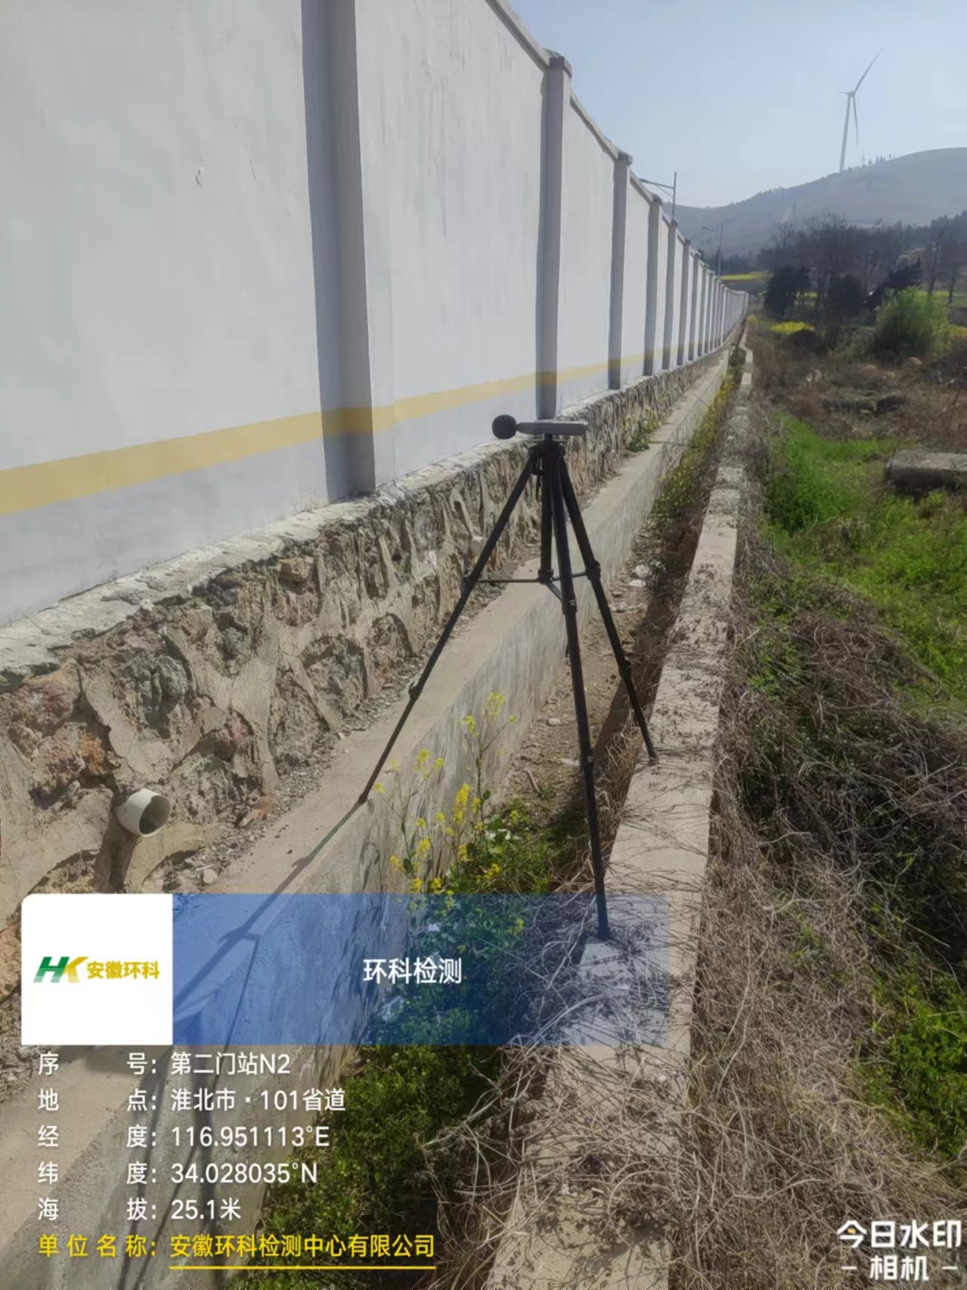 | 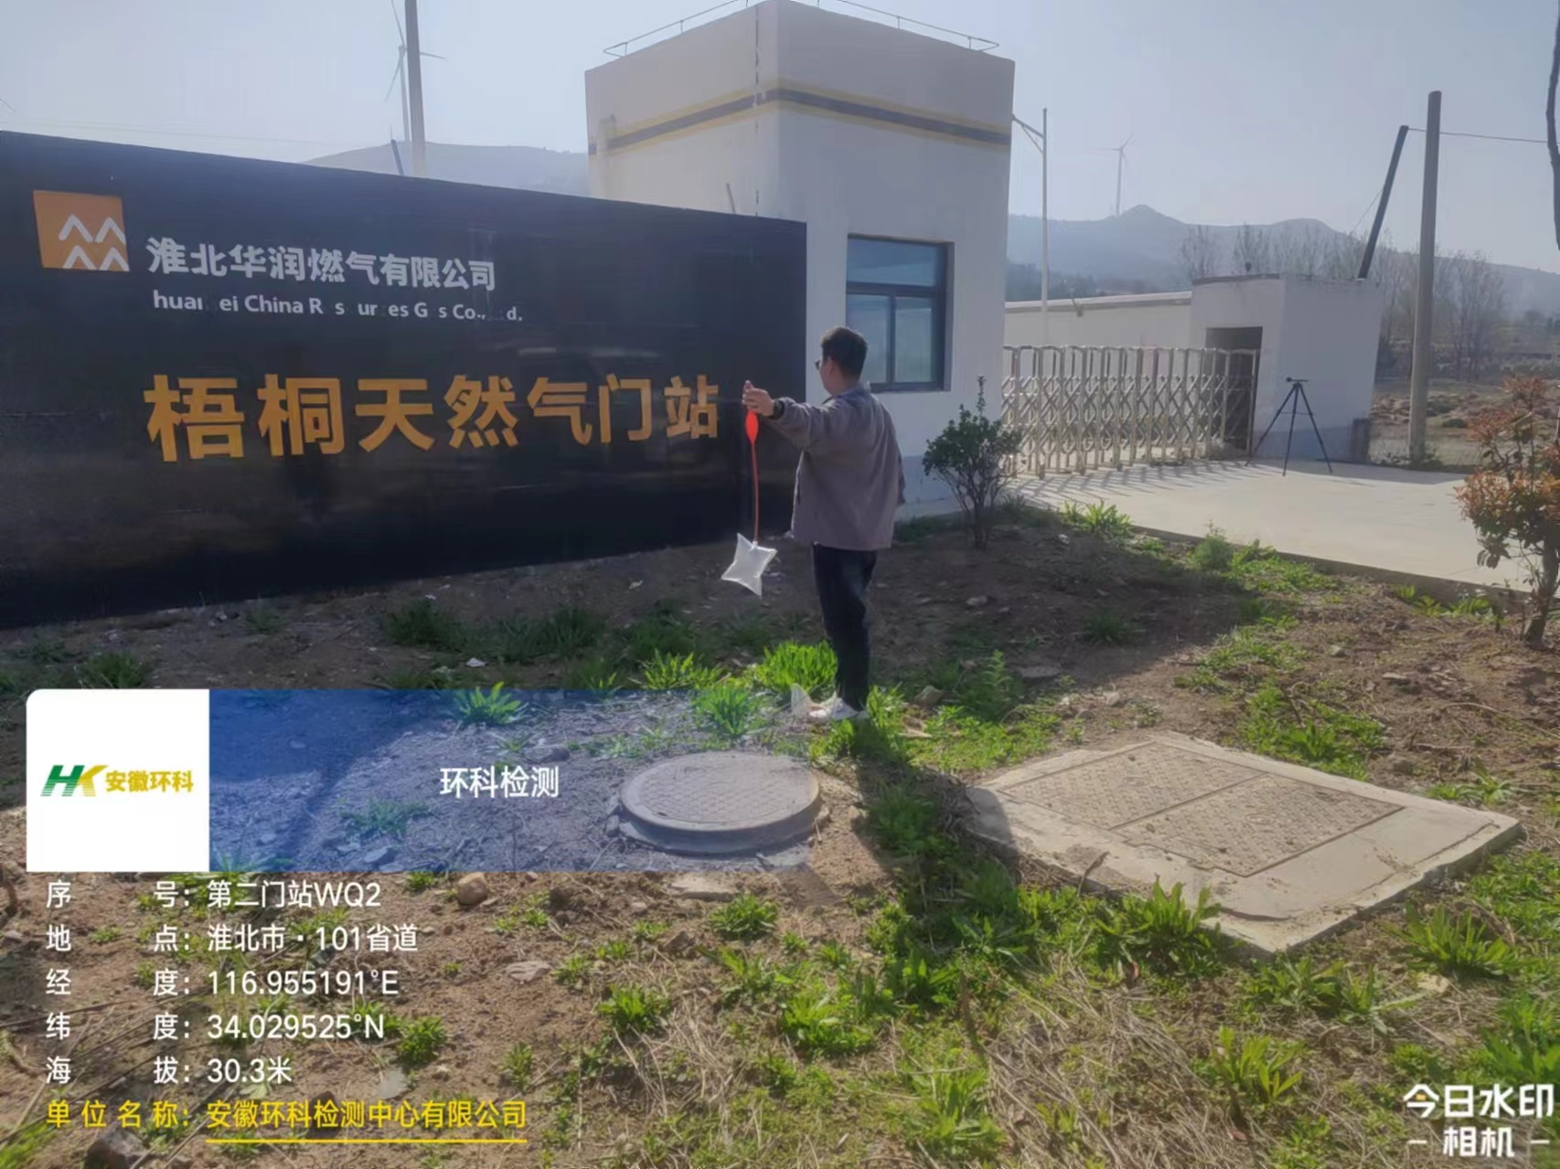
N2（南厂界） | WQ2（下风向）
7.4污染物排放总量核算
环评时期，淮北市杜集区生态环境分局未下达总量核定表，查阅项目环境影响报告表，报告表中表述项目废水、废气均无需申请总量。

八、验收监测结论
验收监测结论：
1、环境管理检查结论
本项目执行了环保设施与主体工程同时设计、同时施工、同时投产的“三同时”制度；按照有关规定建立了相关环境保护管理制度；由专人负责公司环境保护管理工作。
2、工况结论
验收监测期间，各生产设备稳定生产，符合竣工验收要求，监测结果具有代表性。
3、废水监测结论
项目无废水产生及排放。
4、废气治理设施
根据验收监测结果可知，项目非甲烷总烃废气无组织排放可满足上海地方标准《大气污染物综合排放标准》（DB31/933-2015）表1及表3中标准。
5、噪声监测结论
根据监测结果，营运期四周厂界白天噪声最大值为55dB（A），夜间最大值44dB（A），满足《工业企业厂界环境噪声排放标准》（GB12348-2008）中的3类标准。
6、固废监测结论
项目产生的固体废物主要有废滤渣、废滤芯。项目按照《危险废物贮存污染控制标准》(GB18597-2001)的要求建设有危废库，废滤渣、废滤芯暂存域危废暂存间，委托有资质单位处理。
7、环境管理检查结论
验收监测期间，经现场检查，淮北华润燃气第二门站工程项目配套的环保设施基本做到了同时设计、同时建设、同时投产使用。该项目区已硬化完成，已按要求设置了危废暂存间。
8、 验收监测总结论
淮北华润燃气第二门站工程项目调试的过程中，能够执行环保管理各项规章制度，重视环保管理，环保机构及各项管理规章制度健全；落实环评及批复提出的环保对策措施和建议；设施运转正常；管理措施得当，符合国家有关规定和环保管理要求。
根据验收监测结果，该项目废气排放监测结果满足相关标准要求；噪声无超标现象；固体废物按照环评要求妥善处置。不属于《建设项目竣工环境保护验收暂行办法》中第八条建设项目环境保护设施存在下列情形之一的，建设单位不得提出验收合格的意见。综上所述，本项目竣工环境保护验收合格。
9、建议：
- 加强污染治理设施的管理，检查和监督日常污染防治管理制度执行情况；
- 加强危废暂存间的管理，危废台账记录。

附图2项目周边关系图

附图3 项目平面布置图
附图4 监测布点图

